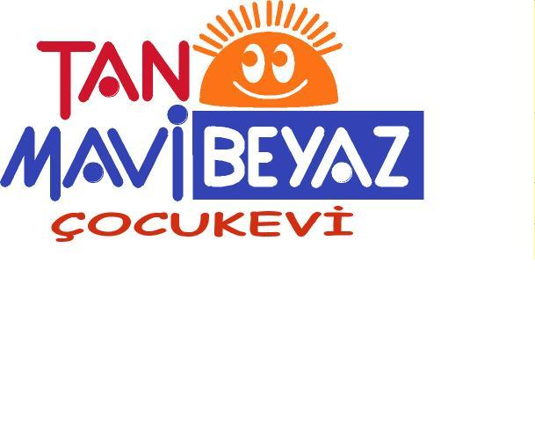
Yıldızlı okulumuzdan merhabaaa☺☺☺
Bir ay aradan sonra yine sizlerle beraberiz. Biliyor musunuz bu ay yine neler öğrendik neler. Sebze ve meyveleri tanıdık.Hani şu kuruyemişler varya yemeğe bayıldığımız onların yurdumuzda nerelerde yetiştiğini öğrendik. Büyüyünce çooooook param olacak çünkü paralarımı kumbarama atıp biriktireceğim. Her gün bir tane para atınca kısa zamanda çoğalıyormuş ooooooh, ne güzel .Paralarımı Tan Mavi Beyaz Okulumun hediye ettiği kumbarada biriktirip,yine yıldızlı okulumda kurulacak olan kütüphaneden istediğim kitabı alacağım. Tutum ne demek, tutumlu olmak ne demek hepsini öğrendik. Yerli malı ne demek öğrendik. Tutumlu olmanın faydaları neler. Bayram harçlıklarımı kumbaramda biriktirerek kendi istediğim her şeyi keyifle alabilmenin tutumluluk olduğunu öğrendik. Sebzelerin soframıza gelene kadar çok aşamalardan geçtiğini kavradık. Yerli Malları Haftasını parti yaparak kutladık, kuruyemişlerrr, çeşit çeşit meyvelerrr danslar çoook eğlendik ☺.
‘Kış mevsimi’Bizler bu hafta’da kış mevsiminin özelliklerini öğrendik. Kış mevsiminde ki kıyafetlerimizle, yazlık kıyafetlerimiz arasında ki farklılıkları öğrendik. Annem neden yazlık giysilerimi giydirmiyor şimdi daha iyi anladım… Kışlık yiyecekler ve giyeceklerimiz hangileriymiş tanıdık kavradık. Yaz mevsiminin gelmesine, havuza girmemize daha çok var ama olsun biraz bekleriz☺☺☺☺ şimdilerde kar yağsın,kardan adam yapalım diye heyecanla bekliyoruz,bahçeye çıkıp kartopu oynayalım ne güzel olurrr☺☺ her sabah penceremizden dışarıya heyecanla bakıyoruz.Haydi kar yağsana☺
Yeni bir yıl… Yeni bir yaş… Bir yaş daha büyüyüp yeni bir yıla gireceğiz,okulumuzda kutladığımız yeni yıl partimiz muhteşemdi, biliyor musunuz? Noel baba okulumuza gelirken noel anneyiiii, veee bizlere bir sürüüüü hediyeler getirmeyi unutmamış, danslar yaptık,oyunlar oynadık, pasta yedik,resimler çektirdik,bu günü hiç unutmayacağım .☺☺‘Yeni yıl’ zaman kavramı, zaman nedir ve neden önemlidir, gün, hafta, ay, yıl nedir. Kaç gün vardır, kaç hafta vardır, kaç mevsim vardır, bir ay nasıl oluşur. Saat nedir, akrep ve yelkovan nedir, ne işe yarar, zaman nasıl ayarlanır bunları öğrendik. Saat nasıl kullanılır, zamanı kullanırken gece ve gündüzü nasıl ayırt ederiz hepsini öğrendik…

Bizler TAN MAVİ BEYAZ ÇOCUKEVİ olarak ,yıldızlı öğrencilerimizle birlikte yepyeni bir yıla girmenin heyecan ve mutluluğunu yaşıyoruz.
2023 Yılı hepimize sağlık, mutluluk,huzur ve barış getirsin.

Bir sonraki ay görüşmek üzere…
TAN MAVİ BEYAZ ÇOCUKEVİ

